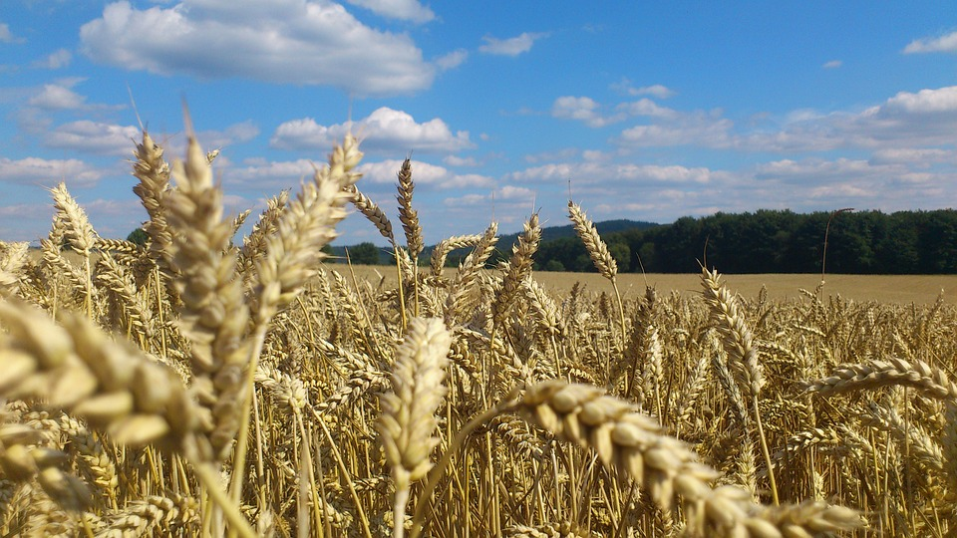
Weizenfeld
Einstiegsfolie (M2)
Ernteerträge  (im Durchschnitt) | ohne Regenwürmer | mit Regenwürmern
Halmgewicht  Körner pro Ähre | 7,1g  60 Stück | 10,5g  110 Stück

https://pixabay.com/de/weizen-weizenfeld-weizen%C3%A4hren-%C3%A4hren-171617/; CC0 Public Domain; Urheber: Heike Georg; entnommen: 25.02.2017

